# 说明：

1、安装包

2、或者64位客户端

3、要求电脑64位操作系统。（此次安装电脑环境为WIN10 64位环境）安装

4、安装之前最好先关闭防火墙。

在管理里面-关闭服务

打开控制面板，找到，

关闭防火墙。

5、cmd命令最好以管理员身份运行

IIS

http://blog.csdn.net/J362367731/article/details/48318659

# 安装oracle数据库

1. 右击

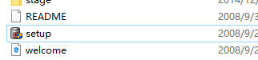

1. 输入数据库口令（123）（最好安装在D盘目录下）默认企业版安装。

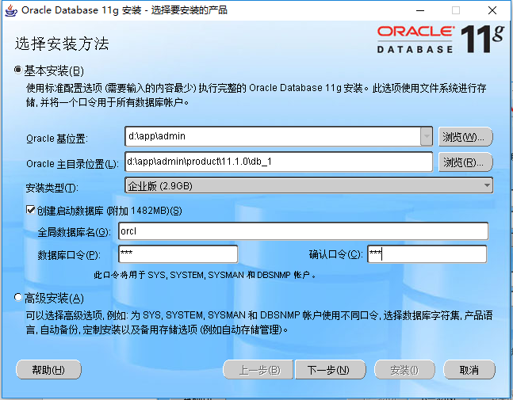

点击下一步直到执行安装。

1. 点击口令管理

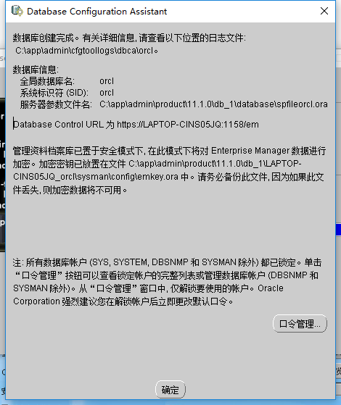

1. 输入口令（此处123），取消锁定scott

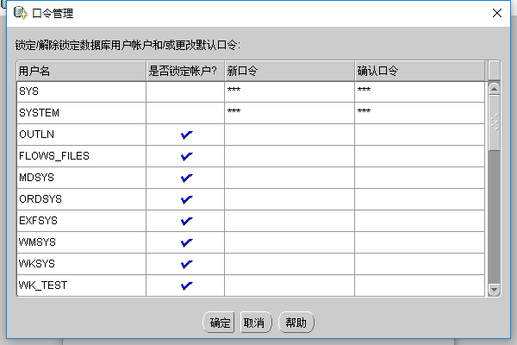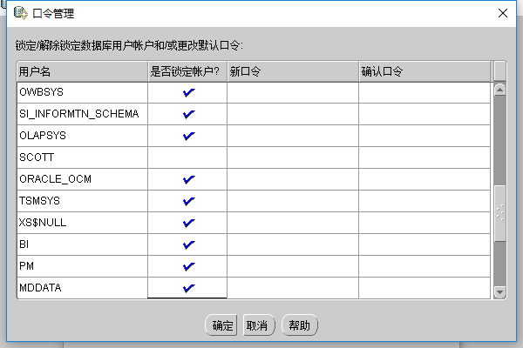

1. 点击确定，安装成功，退出即可

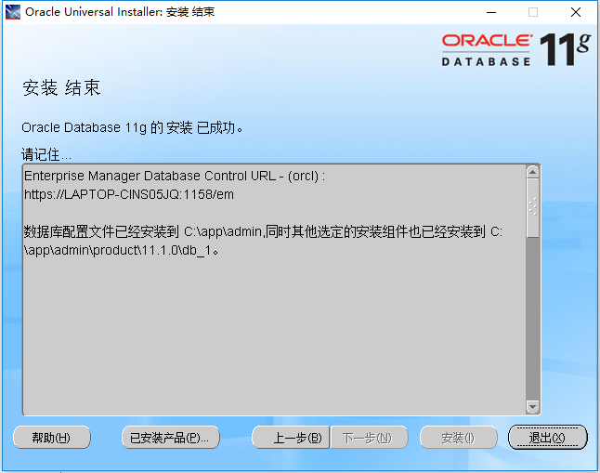

1. 测试：cmd命令：输入

sqlplus sys/orcl as sysdba

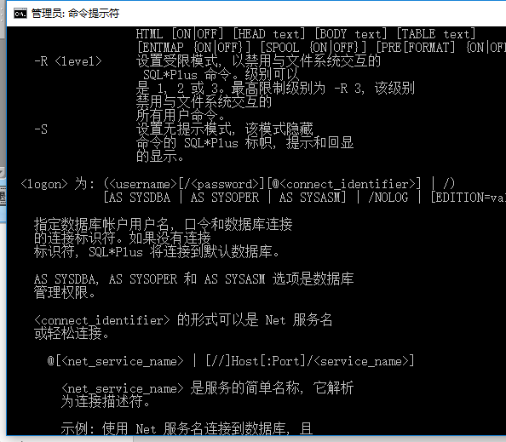

看登陆是否成功。

1. 创建表空间和用户、以及角色

确保管理中orcle服务已经启动

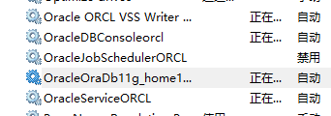

在谷歌或者IE浏览器中输入<https://localhost:1158/em/>，或者从程序里面找到，输入用户名(sys)和密码（123）选择链接身份。点击登陆

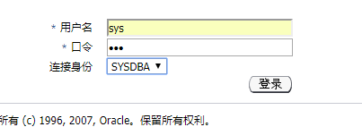

点击【服务器】，点击【表空间】,点击【创建】开始创建表空间，输入用户名（此处ZYGIS），勾选使用大数据文件，点击添加

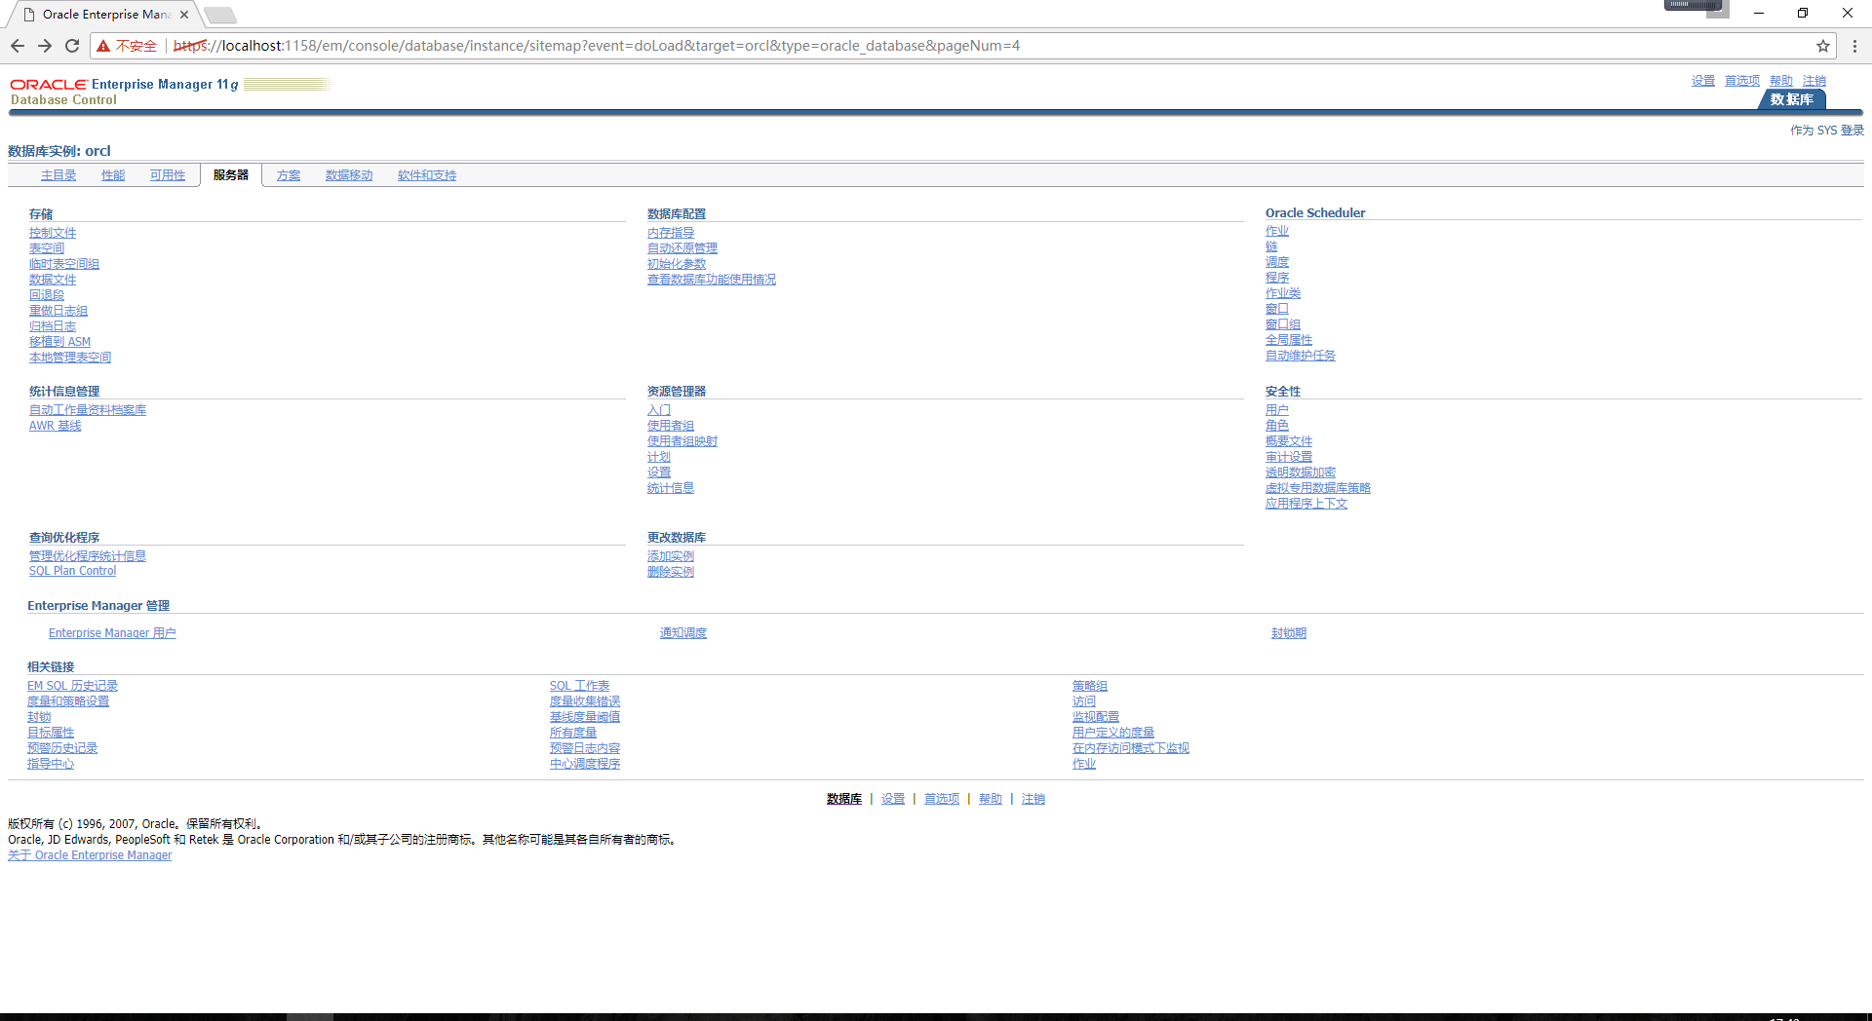

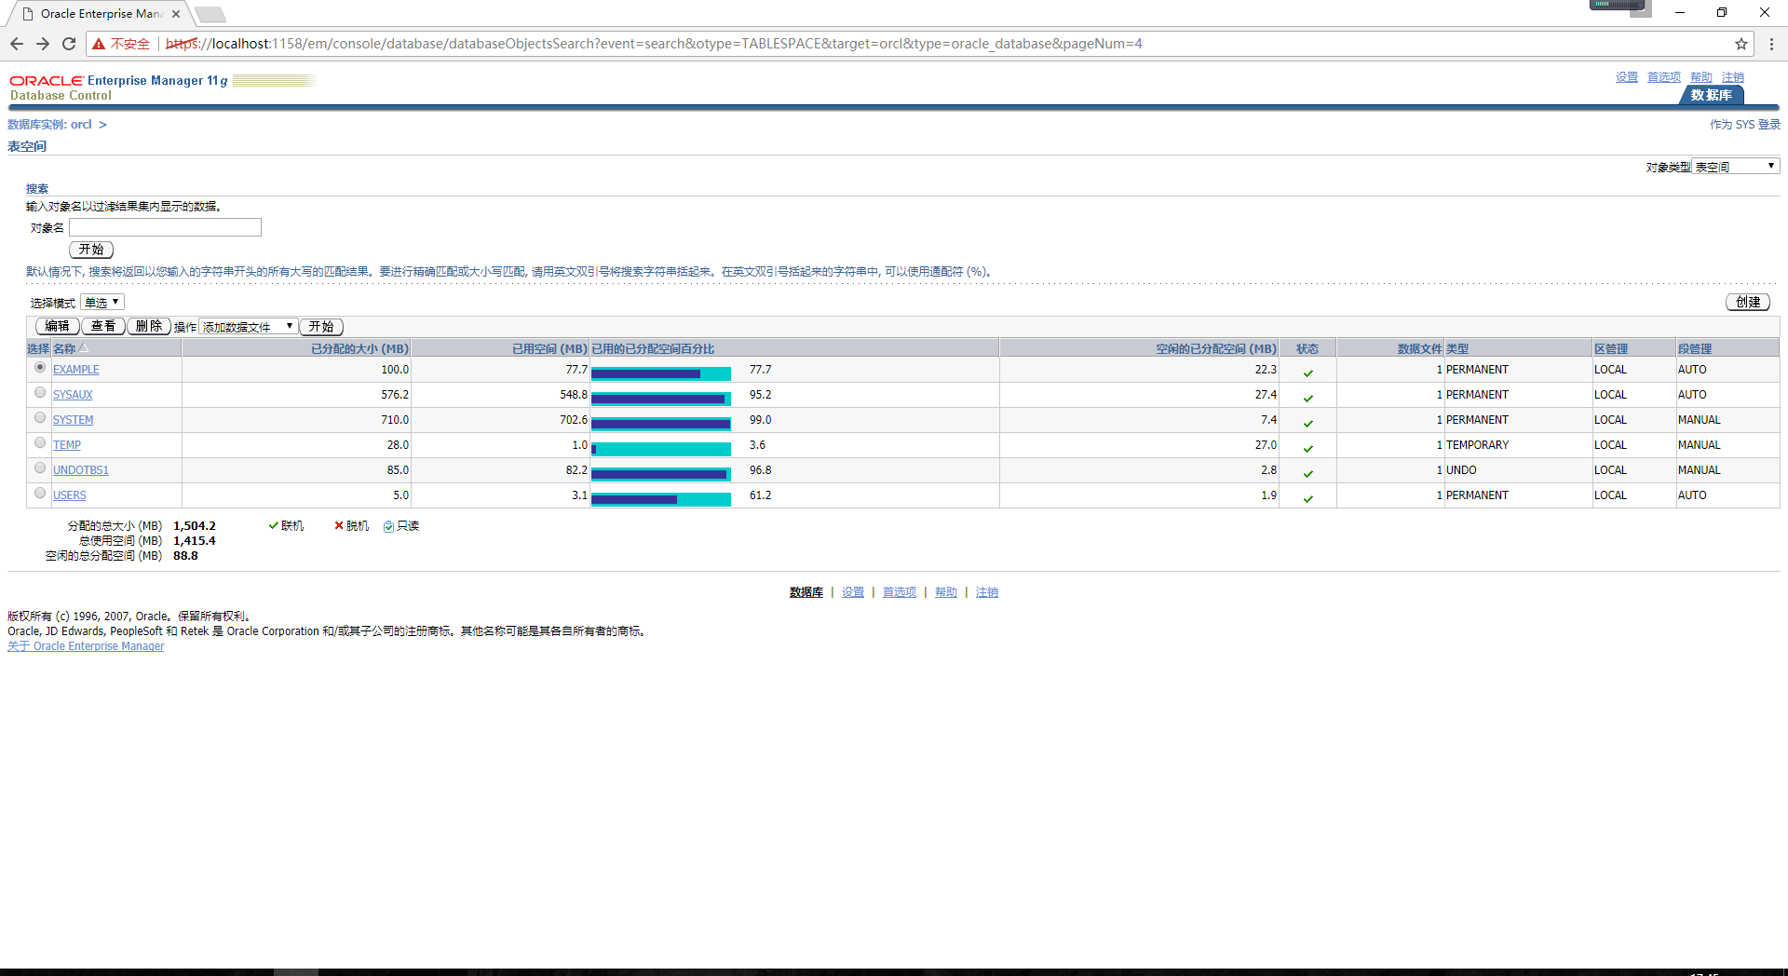

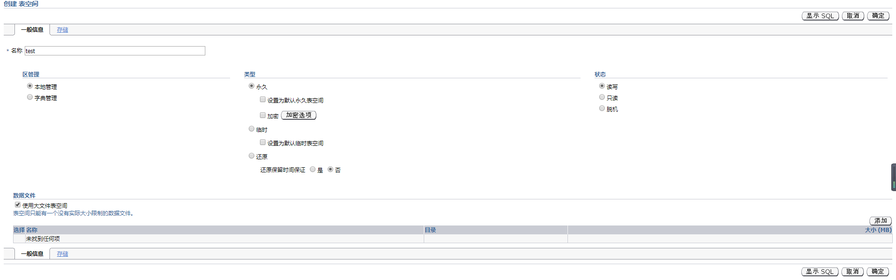

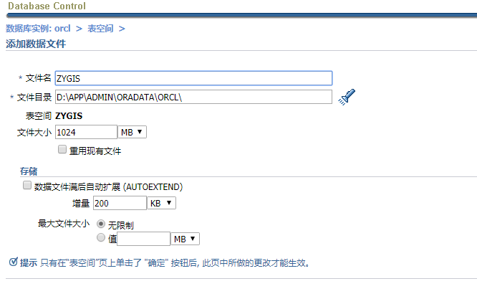

按照需要进行设置，确定并应用，创建成功（注意:此处设置文件大小一定要充足，否则后面导入数据表时候会有问题。 此处应修改为9000MB）。

创建用户和角色



点击用户，创建，输入用户名称，口令，选择刚才创建的表空间，临时表空间选择TEMP即可，保存后点击角色，选择全部角色即可，点击保存，

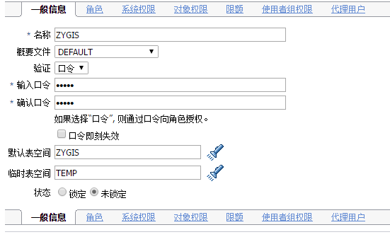

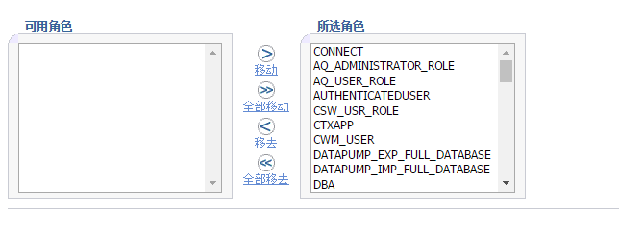

# 安装客户端

安装orcle客户端（此处安装32位）

1. 以管理员身份运行程序，开始安装，选择安装类型为管理员点击下一步开始安装。

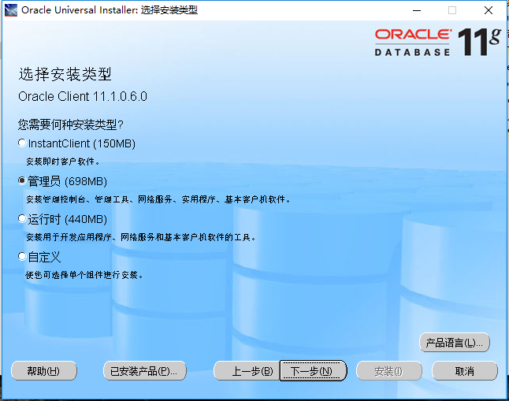

2、安装完成后进行监听程序配置：

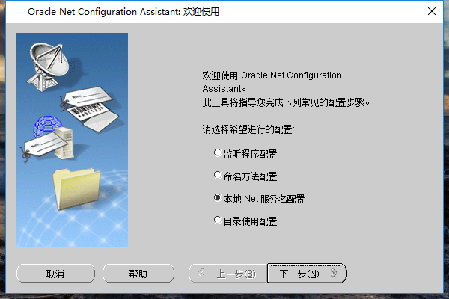

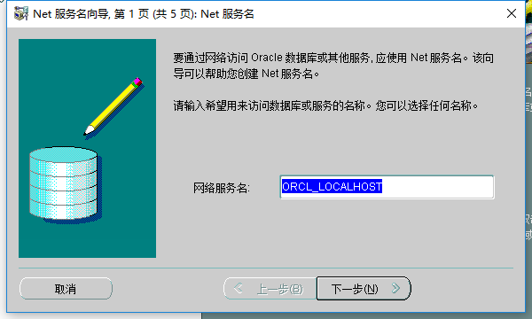

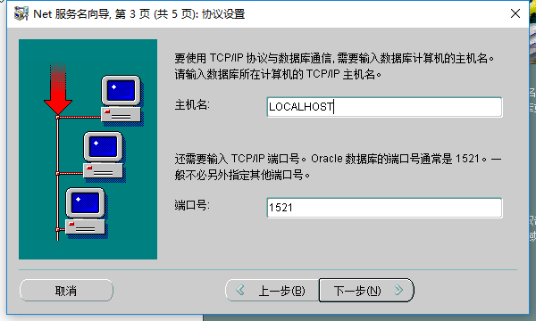

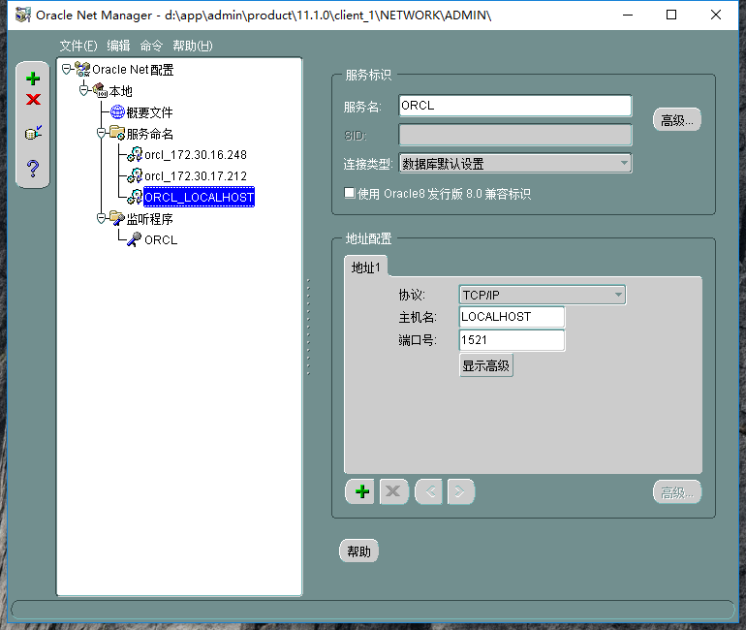

# 导入数据

客户端配置完成以后需要导入系统相关数据。（包括liquidGIS平台数据，业务数据等）

1、，点击

输入用户名和密码，选择数据库（刚刚配置的服务名此处为orcl_localhost），点击登录

工具->导入表

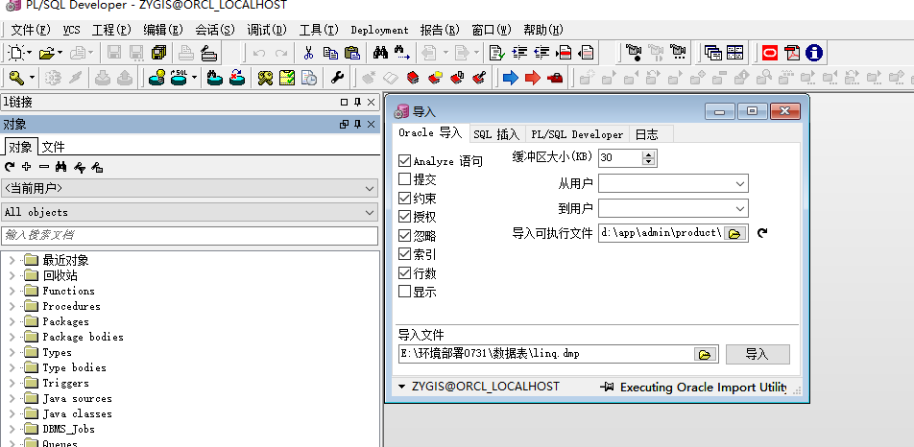

1. 同样导入项目相关的业务数据表。
2. PLSQ同样可以导出bmp表，工具—>导出表

# 卸载orcle

1、 开始－＞设置－＞控制面板－＞管理工具－＞服务

停止所有Oracle服务。

2、 开始－＞程序－＞Oracle - OraHome81－＞Oracle Installation Products－＞

Universal Installer

卸装所有Oracle产品，但Universal Installer本身不能被删除

5、 运行regedit，选择HKEY_LOCAL_MACHINE\SOFTWARE\ORACLE，按del键删除这个入口。

6、 运行regedit，选择HKEY_LOCAL_MACHINE\SYSTEM\CurrentControlSet\Services，滚动

这个列表，删除所有Oracle入口。

7、 运行refedit，

HKEY_LOCAL_MACHINE\SYSTEM\CurrentControlSet\Services\Eventlog\Application，

删除所有Oracle入口。

8、 开始－＞设置－＞控制面板－＞系统－＞高级－＞环境变量

删除环境变量CLASSPATH和PATH中有关Oracle的设定

9、 从桌面上、STARTUP（启动）组、程序菜单中，删除所有有关Oracle的组和图标

10、 删除\Program Files\Oracle目录

11、 重新启动计算机，重起后才能完全删除Oracle所在目录

12、 删除与Oracle有关的文件，选择Oracle所在的缺省目录C:\Oracle，删除这个入

口目录及所有子目录，并从Windows 2000目录（一般为C:\WINNT）下删除以下文

件ORACLE.INI、oradim73.INI、oradim80.INI、oraodbc.ini等等。

13、 WIN.INI文件中若有[ORACLE]的标记段，删除该段

14、 如有必要，删除所有Oracle相关的ODBC的DSN

15、 到事件查看器中，删除Oracle相关的日志

说明：

如果有个别DLL文件无法删除的情况，则不用理会，重新启动，开始新的安装，

安装时，选择一个新的目录，则，安装完毕并重新启动后，老的目录及文件就可以删除掉了。

# 常遇到的问题